 บันทึกข้อความ
ส่วนราชการ สน.ชนะสงคราม โทร. 0 2282 3166 โทรสาร 022823166
ที่ ๐๐๑5.(บก.น.๑)(10)/- วันที่ 2 เมษายน 2568

เรื่อง รายงานผลการใช้จ่ายงบประมาณรอบ 6 เดือนแรก ของปีงบประมาณ พ.ศ. 2568

เรียน ผกก.สน.ชนะสงคราม

ตามที่ ตร.ได้ดำเนินงานตามโครงการประเมินคุณธรรมและความโปร่งใสในการดำเนินงานของหน่วยงานภาครัฐ (Integrity and Transparency Assessment: ITA) เพื่อให้บรรลุตามแผนปฏิบัติการต่อต้านการทุจริตและประพฤติมิชอบ ตามที่สำนักงาน ป.ป.ช. กำหนดไว้ใน ระยะที่ 2 (พ.ศ.2566-2570) ซึ่งเป็นการประเมินเพื่อวัดระดับคุณธรรมและความโปร่งใสในการดำเนินงานของหน่วยงาน โดยกำหนดให้หน่วยงานรายงานผลการใช้จ่ายงบประมาณประจำปี รอบ 6 เดือนแรก หรือไตรมาสที่ 2 ของปีงบประมาณ 2568 (1 ต.ค.67 – 31 มี.ค.68) ความละเอียดแจ้งแล้ว นั้น

ฝ่ายอำนวยการ สน.ชนะสงคราม ได้จัดทำข้อมูลผลการใช้จ่ายงบประมาณประจำปี รอบ 6เดือนแรก หรือไตรมาสที่ 2 ของปีงบประมาณ พ.ศ. 2568 (1 ต.ค.67 – 31 มี.ค.68) ตามโครงการประเมินคุณธรรมและความโปร่งใสในการดำเนินงานของหน่วยงานภาครัฐ (Integrity and Transparency Assessment: ITA) เรียบร้อยแล้ว รายละเอียดตามเอกสารที่แนบมาพร้อมนี้
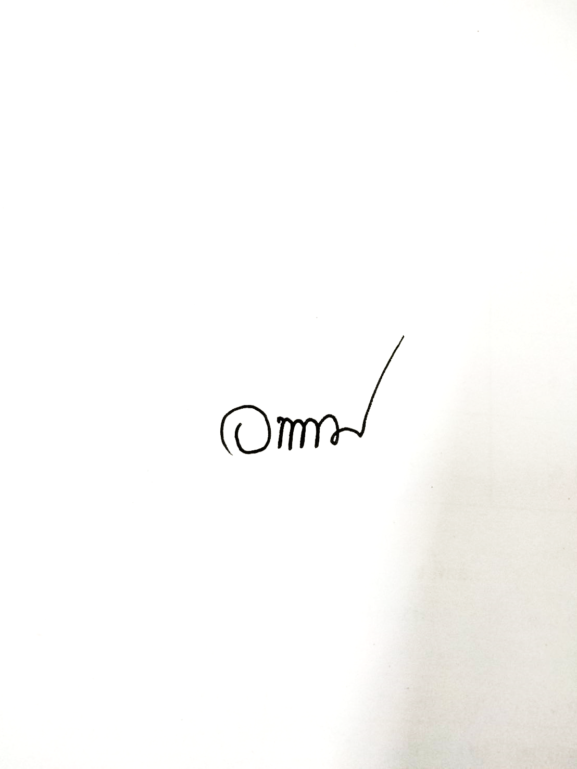
จึงเรียนมาเพื่อพิจารณา

พ.ต.ท.
( อาคม วงสามารถ )
สว.อก.สน.ชนะสงคราม

ทราบ
- จัดทำประกาศเพื่อเปิดเผยข้อมูลให้ทราบโดยทั่วกัน


พ.ต.อ.
( นิพนธ์ นิธิการุณย์เลิศ )
ผกก.สน.ชนะสงคราม
2 เม.ย.68

ประกาศสถานีตำรวจนครบาลชนะสงคราม
เรื่อง รายงานผลการผลการใช้จ่ายงบประมาณ ไตรมาสที่ 1 – 2 (ต.ค.67 - มี.ค.68)
ปีงบประมาณ 2568 (6 เดือน) ของสถานีตำรวจนครบาลชนะสงคราม
-----------------------------------------

ตามที่สถานีตำรวจนครบาลชนะสงคราม ได้มีการจัดทำแผนการใช้จ่าย ประจำปีงบประมาณ พ.ศ.2568 เพื่อให้บรรลุมตามแผนปฏิบัติการต่อต้านการทุจริตและประพฤติมิชอบตามโครงการประเมินคุณธรรมและความโปร่งใสในการดำเนินงานของหน่วยงานภาครัฐ (Integrity and Transparency Assessment: ITA) ที่สำนักงาน ป.ป.ช. กำหนดไว้ใน ระยะที่ 2 (พ.ศ.2566-2570) ซึ่งเป็นการประเมินเพื่อวัดระดับคุณธรรมและความโปร่งใสในการดำเนินงานของหน่วยงาน โดยกำหนดให้หน่วยงานรายงานผลการใช้จ่ายงบประมาณประจำปี รอบ 6 เดือนแรก หรือไตรมาสที่ 2 ของปีงบประมาณ พ.ศ. 2568 (1 ต.ค.67 – 31 มี.ค.68) ความละเอียดแจ้งแล้ว นั้น

บัดนี้ งานอำนวยการ สถานีตำรวจนครบาลชนะสงคราม ได้รวบรวมผลการจัดทำข้อมูลผลการใช้จ่าย

งบประมาณประจำปี รอบ 6 เดือนแรก หรือไตรมาสที่ 2 ของปีงบประมาณ พ.ศ. 2568 (1 ต.ค.67 – 31 มี.ค.68) ตามโครงการประเมินคุณธรรมและความโปร่งใสในการดำเนินงานของหน่วยงานภาครัฐ (Integrity and Transparency Assessment: ITA) เสร็จสิ้นเรียบร้อยแล้ว

จึงประกาศมาเพื่อทราบโดยทั่วกัน โดยมีรายละเอียดปรากฏตามเอกสารที่แนบ

ประกาศ ณ วันที่ 2 เดือน เมษายน พ.ศ. 2568

พันตำรวจเอก
( นิพนธ์ นิธิการุณย์เลิศ)
ผู้กำกับการสถานีตำรวจนครบาลชนะสงคราม

รายงานผลการใช้จ่ายงบประมาณ สถานีตำรวจนครบาลชนะสงคราม
ประจำปีงบประมาณ พ.ศ. 2568 ไตรมาส 1-2 (ต.ค.67 - มี.ค.68)
ข้อมูล ณ วันที่ 31 มีนาคม พ.ศ. 2568

ที่ | รายการ |  | ผลการดำเนินงาน | งบประมาณ  ที่ได้รับ | ผลการเบิกจ่าย | คิดเป็นร้อยละ | ปัญหา/อุปสรรค และแนวทางแก้ไข
 | งบดำเนินงาน
1 | 1.ผลผลิต การรักษาความสงบเรียบร้อยและความมั่นคงภายในประเทศ
 | 1.1 กิจกรรม การป้องกัน ปราบปราม สืบสวนผู้ผลิตและผู้ค้ายาเสพติด |  |  | งบรวมอยู่ที่ บก. | งบรวมอยู่ที่ บก. | - | งบรวมอยู่ที่ บก.
2 | 2.โครงการ การบังคับใช้กฎหมาย อำนวยความยุติธรรม และบริการประชาชน
 | 2.1 ค่าสาธารณูปโภค |  |  | 777,300 | 777,300 | 100 | เป็นไปตามเป้าหมาย
 | 2.2 ค่าตอบแทน 4 ค่า (คุ้มครองพยาน, นักจิตวิทยาและนักสังคมสงเคราะห์, ชันสูตรพลิกศพ, ส่งหมายเรียกพยาน) |  |  | 203,000 | 203,000 | 100 | เป็นไปตามเป้าหมาย
 | 2.3 ค่าตอบแทนสอบสวนคดีอาญา |  |  | งบรวมอยู่ที่ บก. | งบรวมอยู่ที่ บก. | - | งบรวมอยู่ที่ บก.
 | 2.4 ค่าเครื่องตรวจวัดแอลกอฮอล์ |  |  | 5,037 | 0 | 0 | เป็นไปตามเป้าหมาย
 | 2.5 งานชุมชนสัมพันธ์และการมีส่วนร่วมของประชาชนในการป้องกันอาชญากรรมระดับตำบล |  |  | 15,000 | 15,000 | 100 | เป็นไปตามเป้าหมาย
 | 2.6 ค่าน้ำมันเชื้อเพลิงสำหรับรถยนต์เช่า รถยนต์ตู้โดยสาร (ทดแทน)ฯ และรถยนต์บรรทุกอเนกประสงค์ (ทดแทน) |  |  | 60,000 | 60,000 | 100 | เป็นไปตามเป้าหมาย
 | 2.7 การรักษาความปลอดภัยและให้บริการแก่นักท่องเที่ยว |  |  | 53,600 | 53,600 | 100 | เป็นไปตามเป้าหมาย
 | 2.8 ป้องกันและแก้ไขปัญหาอุบัติเหตุทางถนนช่างเทศกาลสำคัญ (ปีใหม่,สงกรานต์) |  |  | 27,000 | 27,000 | 100 | เป็นไปตามเป้าหมาย
 | 2.9 ค่าตอบแทนอาสาสมัครตำรวจบ้าน |  |  | 8,000 | 8,000 | 100 | เป็นไปตามเป้าหมาย
 | 2.10 โครงการสร้างเครือข่ายการมีส่วนร่วมของประชาชนในการป้องกันอาชญากรรมระดับตำบล |  |  | 15,000 | 15,000 | 100 | เป็นไปตามเป้าหมาย
3 | 3.โครงการถวายความปลอดภัยพระมหากษัตริย์และพระบรมวงศานุวงศ์ |  |  |  |  | 100
 | 3.1 ค่าตอบแทนเจ้าหน้าที่ตำรวจปฏิบัติหน้าที่ถวายอารักขาและรักษาความปลอดภัยขบวนเสด็จ |  |  | งบรวมอยู่ที่ บก. | งบรวมอยู่ที่ บก. | - | งบรวมอยู่ที่ บก.
4 |  | งบอุดหนุน
 |  | 1.งบเงินอุดหนุน เงินรางวัล เงินสินบน ค่าใช้จ่ายในการสืบจับและค่าปลงศพ |  | งบรวมอยู่ที่ บก. | งบรวมอยู่ที่ บก. | - | งบรวมอยู่ที่ บก.
5 |  | งบรายจ่ายอื่น
 |  | 1.โครงการปราบปรามการค้ายาเสพติด
 |  | 1.1 ค่าตอบแทนชุดปฏิบัติการปิดล้อมตรวจค้นฯ |  | 10,000 | 10,000 | 100 | เป็นไปตามเป้าหมาย
 |  | 1.2 โครงการบริหารจัดการสกัดกั้นยาเสพติด Heart Land |  | 10,000 | 10,000 | 100 | เป็นไปตามเป้าหมาย
 |  | 1.3 โครงการสลายโครงสร้างเครือข่ายผู้มีอิทธิพลฯ ที่เกี่ยวข้องกับยาเสพติด |  | 5,200 | 5,200 | 100 | เป็นไปตามเป้าหมาย
 |  | 1.4 โครงการค้นหาผู้ใช้ ผู้เสพ ผู้ติดยาเสพติด ผู้มีอาการทางจิต และผู้ป่วยจิตเวช |  | งบรวมอยู่ที่ บก. | งบรวมอยู่ที่ บก. | - | งบรวมอยู่ที่ บก.
6 |  | 2.โครงการสร้างภูมิคุ้มกันและป้องกันยาเสพติด
 |  | 2.1.โครงการตำรวจประสานโรงเรียน |  | 2,140 | 2,140 | 100 | เป็นไปตามเป้าหมาย
 |  | 2.2.โครงการดำเนินงานชุมชนยั่งยืน เพื่อแก้ไขปัญหายาเสพติดแบบครบวงจรตามยุทธศาสตร์ชาติ |  | 58,500 | 0 | 0 | ใช้งบประมาณตามขั้นตอนการดำเนินการ
 |  | 2.3 ค่าตอบแทนการสอนครูตำรวจ D.A.R.E. |  | 12,600 | 12,600 | 100 | เป็นไปตามเป้าหมาย
7 |  | เงินกองทุนเพื่อการบริหารจัดการการทำงานของคนต่างด้าว
 |  | 1.โครงการ ตรวจสอบแรงงานต่างด้าวผิดกฎหมาย |  | งบรวมอยู่ที่ บก. | งบรวมอยู่ที่ บก. | - | งบรวมอยู่ที่ บก.
- ทราบ

พ.ต.อ. ผู้ตรวจรายงาน
( นิพนธ์ นิธิการุณย์เลิศ )
ผกก.สน.ชนะสงคราม

พ.ต.ท. ผู้รายงาน
(อาคม วงสามารถ )
สว.อก.สน.ชนะสงคราม

ปัญหา/อุปสรรค

๑. งบประมาณได้รับการจัดสรรมาช้า และมีการแบ่งจัดสรรเป็นหลายงวด ทำให้การบริหารงบประมาณค่อนข้างยาก หน่วยงานไม่กล้าใช้งบประมาณที่ได้รับการจัดสรรในงวดแรก ๆ เนื่องจากเกรงว่างบประมาณในส่วนที่ยังไม่ได้รับจะไม่ได้รับจัดสรรอีก จึงทำให้ไม่มีผลการใช้จ่าย หรือผลการใช้จ่ายค่อนข้างต่ำ
๒. การเบิกจ่ายงบประมาณในส่วนของงบลงทุนล่าช้า เนื่องจากหน่วยงานที่ได้รับจัดสรรงบลงทุน ไม่ได้เตรียมความพร้อมในการจัดหา เมื่อติดปัญหาต้องมีการปรับแบบ หรือครุภัณฑ์ ที่ต้องจัดหาไม่มีจำหน่าย ในพื้นที่ หรือ ราคาสูงเกินกว่างบประมาณที่ได้รับ จึงทำให้กระบวนการจัดซื้อจัดจ้างล่าช้าออกไปด้วย

แนวทางการแก้ไขปรับปรุง

1. ได้มีการสั่งการเร่งรัดการใช้จ่ายงบประมาณรายจ่ายประจำปีและมีการประชุมเร่งรัด ติดตาม การดำเนินงานและการเบิกจ่ายอย่างต่อเนื่อง
2. ให้หน่วยงานผู้เบิกดำเนินการจัดทำแผนการเบิกจ่ายให้ตรงกับความจริง เพื่อให้การดำเนินงานและ การเบิกจ่ายเป็นไปตามแผน พร้อมติดตามผลการดำเนินงานและผลการเบิกจ่ายทุกเดือน ประเมินสถานการณ์ เพื่อเร่งรัดหน่วยเบิกที่ดำเนินการไม่เป็นไปตามแผน
3. ให้หน่วยงานผู้เบิกเตรียมเอกสารการวางแผนที่สามารถรองรับสถานการณ์ที่ไม่อาจคาดการณ์ ล่วงหน้าไว้เสมอเพื่อให้สามารถปรับแผนการเบิกจ่ายได้ตามสถานการณ์

